COMUNICADO DE PRENSA
Nueva sede de Würth Elektronik en Sudáfrica
Mercado en crecimiento con buenas infraestructuras
Waldenburg (Alemania), 24 de julio de 2025 – Desde el 1 de junio de 2025, Würth Elektronik cuenta con una nueva sede en Brackenfell, Western Cape, Sudáfrica. El nuevo centro opera bajo el nombre de Wurth Electronics South Africa (Pty.) Ltd y atenderá a clientes locales, además de asumir la responsabilidad de los mercados de Botsuana, Mauricio, Namibia, Tanzania y Zambia.
Ahmet Çakır, quien también dirige la filial en Turquía, asume la dirección de la nueva sede bajo la supervisión de Rob Sperring, Vicepresidente para el sur de Europa, Oriente Medio y África. «Sudáfrica fue elegida como sede de la nueva filial principalmente por su importancia estratégica como puerta de entrada a los países africanos al sur del Sáhara», explica Çakır. «El nuevo emplazamiento ofrece importantes ventajas logísticas, respaldadas por una infraestructura sólida y una conectividad eficiente. La decisión también estuvo fuertemente influenciada por el creciente potencial económico de la región, su base industrial diversa y la creciente demanda de los clientes».
Actualmente, el equipo de Wurth Electronics South Africa (Pty.) Ltd está formado por seis empleados. Sin embargo, pronto se ampliará para garantizar el mejor servicio posible a los clientes de los mercados emergentes de la región.
”¡La ingeniería de excelencia merece el mejor soporte!”
La ceremonia oficial de inauguración de la nueva sede tendrá lugar a principios de 2026. Würth Elektronik ya ha celebrado cuatro seminarios sobre compatibilidad electromagnética (EMC) en las dos principales ciudades de Sudáfrica: Ciudad del Cabo y Johannesburgo. «Este hecho subraya una vez más nuestro compromiso y nuestra contribución a la región», señala Ahmet Çakır. «En Sudáfrica también brindamos a nuestros clientes un apoyo basado en una transferencia de conocimiento específica, al igual que Würth Elektronik lo hace en numerosas regiones del planeta. «Y es que la ingeniería de excelencia merece un respaldo del mismo nivel!» Nos complace ofrecer este tipo de apoyo, ya que en Würth Elektronik somos mucho más que un proveedor de componentes».

Wurth Electronics South Africa (Pty.) Ltd
Unit 3, Reserve 1
Corner Kruispad and Capricorn Way
7560 Brackenfell, Western Cape
South Africa

Imágenes disponibles
Las siguientes imágenes se encuentran disponibles para impresión y descarga en: https://kk.htcm.de/press-releases/wuerth/
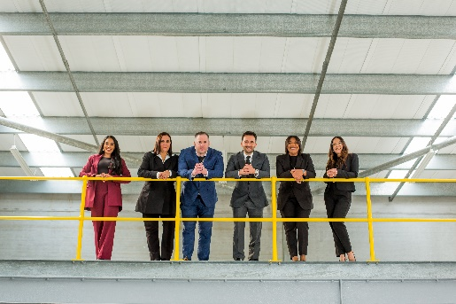  Fuente de la imagen: Würth Elektronik  Inicio con seis empleados: El equipo en Sudáfrica bajo la dirección de Ahmet Çakır (4º desde la izquierda) pronto se ampliará para ofrecer un servicio óptimo en un mercado emergente. |   Fuente de la imagen: Würth Elektronik  El equipo de Wurth Electronics South Africa (Pty.) Ltd (de izq. a der.): Lauren Kemp, Finance Manager, Khandre Geswindt, Internal Sales & Logistics, Lailah Dustay, Sales Area Manager responsable de la región Ciudad del Cabo, Ahmet Çakır, Jefe de filial, Shonelle Govindasamy, Technical Sales Engineer para Durban, y Michael Crampton, Technical Sales Engineer para la región Johannesburgo.

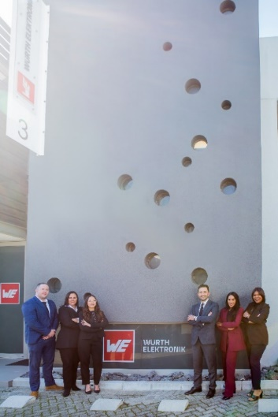
Fuente de la imagen: Würth Elektronik
Potencial de crecimiento: El equipo de Wurth Electronics South Africa (Pty.) Ltd, frente al nuevo edificio de oficinas expresa su entusiasmo por este nuevo comienzo en la «puerta de entrada a los países africanos al sur del Sáhara».

Acerca del Grupo Würth Elektronik eiSos
El Grupo Würth Elektronik eiSos es un fabricante de componentes electrónicos y electromecánicos para la industria electrónica, que aporta soluciones electrónicas innovadoras con su liderazgo tecnológico. Würth Elektronik eiSos es uno de los mayores fabricantes europeos de componentes pasivos y opera en 50 países. Sus plantas de producción en Europa, Asia y América del Norte suministran productos a un creciente número de clientes en todo el mundo.
La gama de productos incluye componentes pasivos, módulos de potencia, aisladores digitales, optoelectrónica, componentes electromecánicos, soluciones de gestión térmica, sensores y módulos inalámbricos. La cartera se completa con soluciones personalizadas.
La clara vocación de servicio de la empresa se caracteriza por la disponibilidad de todos los componentes del catálogo en stock sin una cantidad mínima de pedido, muestras gratuitas, haciendo hincapié en el soporte técnico proporcionado por el departamento técnico de ventas con las herramientas de selección de componentes.

Würth Elektronik forma parte del Grupo Würth, líder del mercado mundial en el desarrollo, la fabricación y la distribución de materiales de montaje y fijación. La empresa emplea a unos 7.500 trabajadores. En el año 2024, el grupo Würth Elektronik generó una facturación de 1.020 millones de euros.
Würth Elektronik: more than you expect!
Más información en www.we-online.com

Más información:  Würth Elektronik eiSos GmbH & Co. KG  Sarah Hurst  Clarita-Bernhard-Strasse 9  81249 München  Alemania  Tel.: +49 7942 945-5186  Correo electrónico:  sarah.hurst@we-online.de  www.we-online.com | Contacto para la prensa:  HighTech communications GmbH  Brigitte Basilio  Brunhamstrasse 21  81249 München  Alemania  Tel.: +49 89 500778-20  Correo electrónico: b.basilio@htcm.de  www.htcm.de

